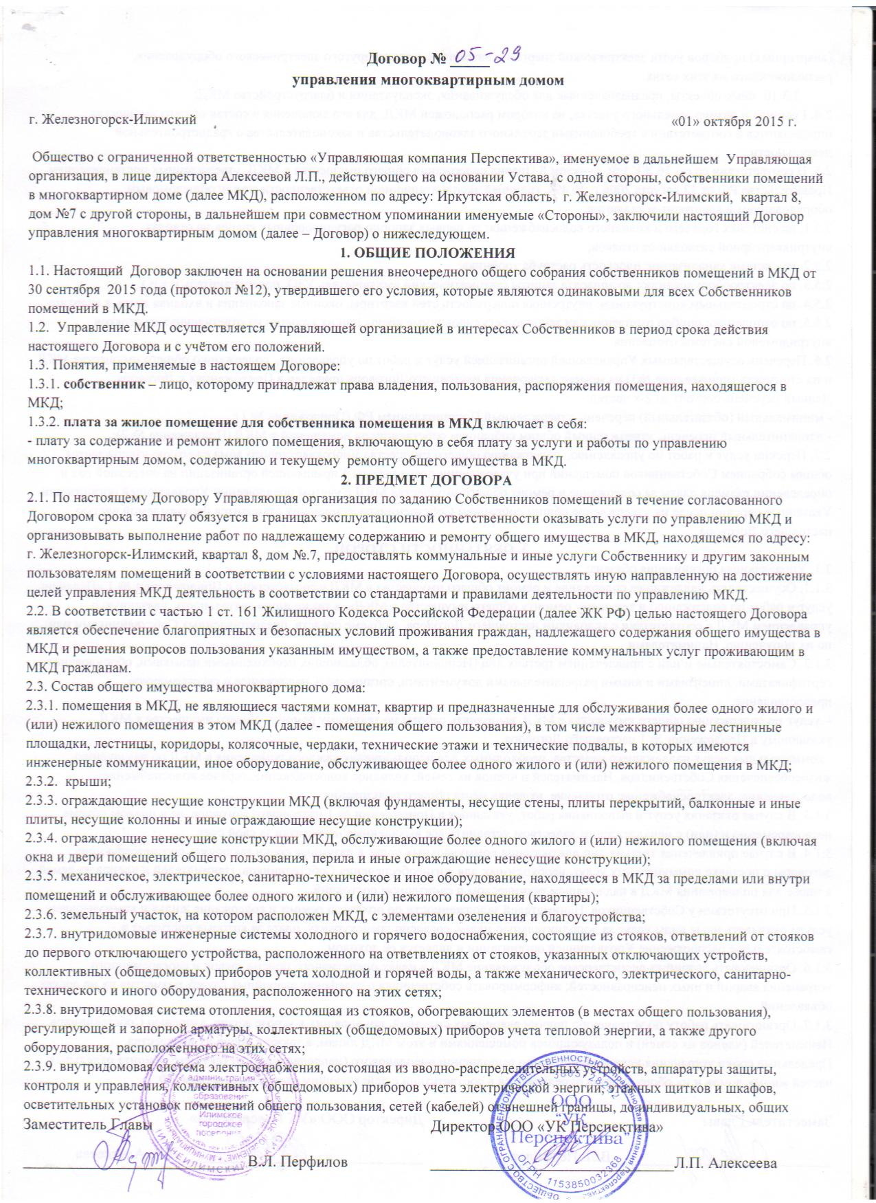
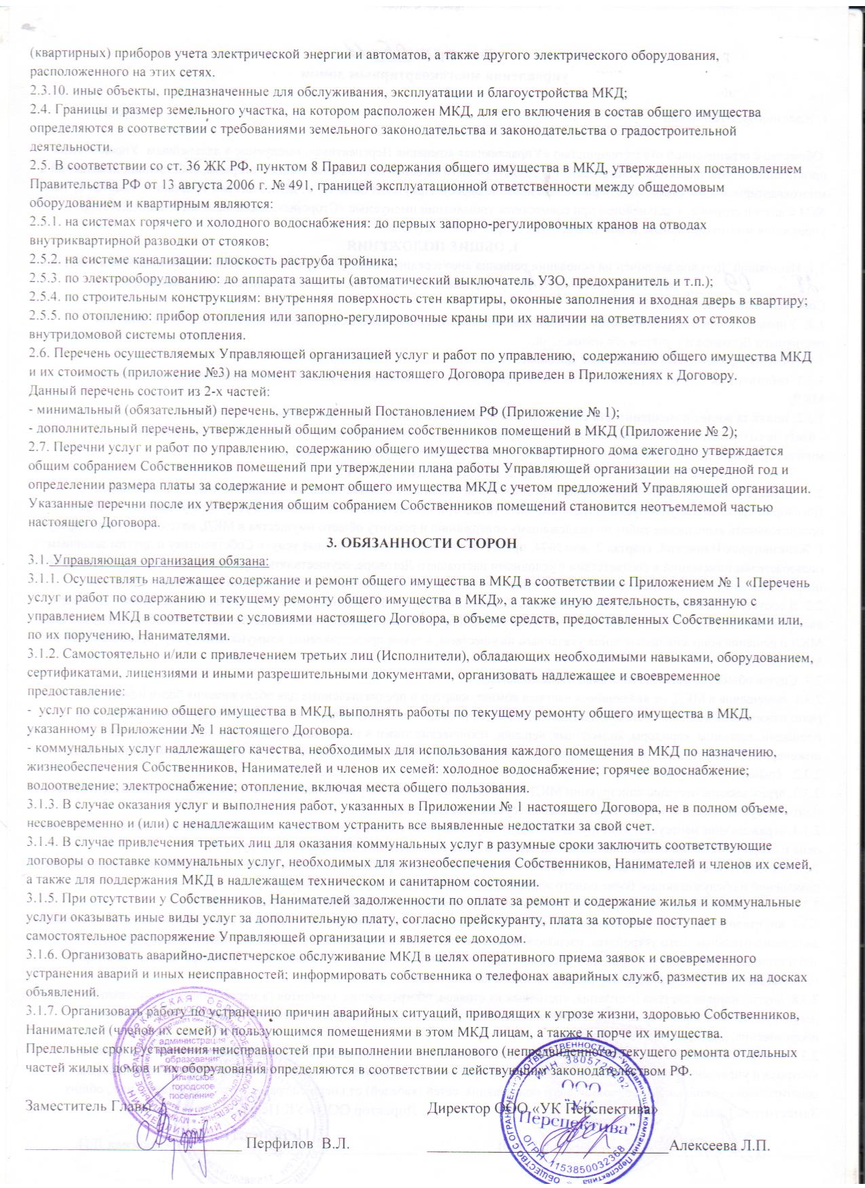

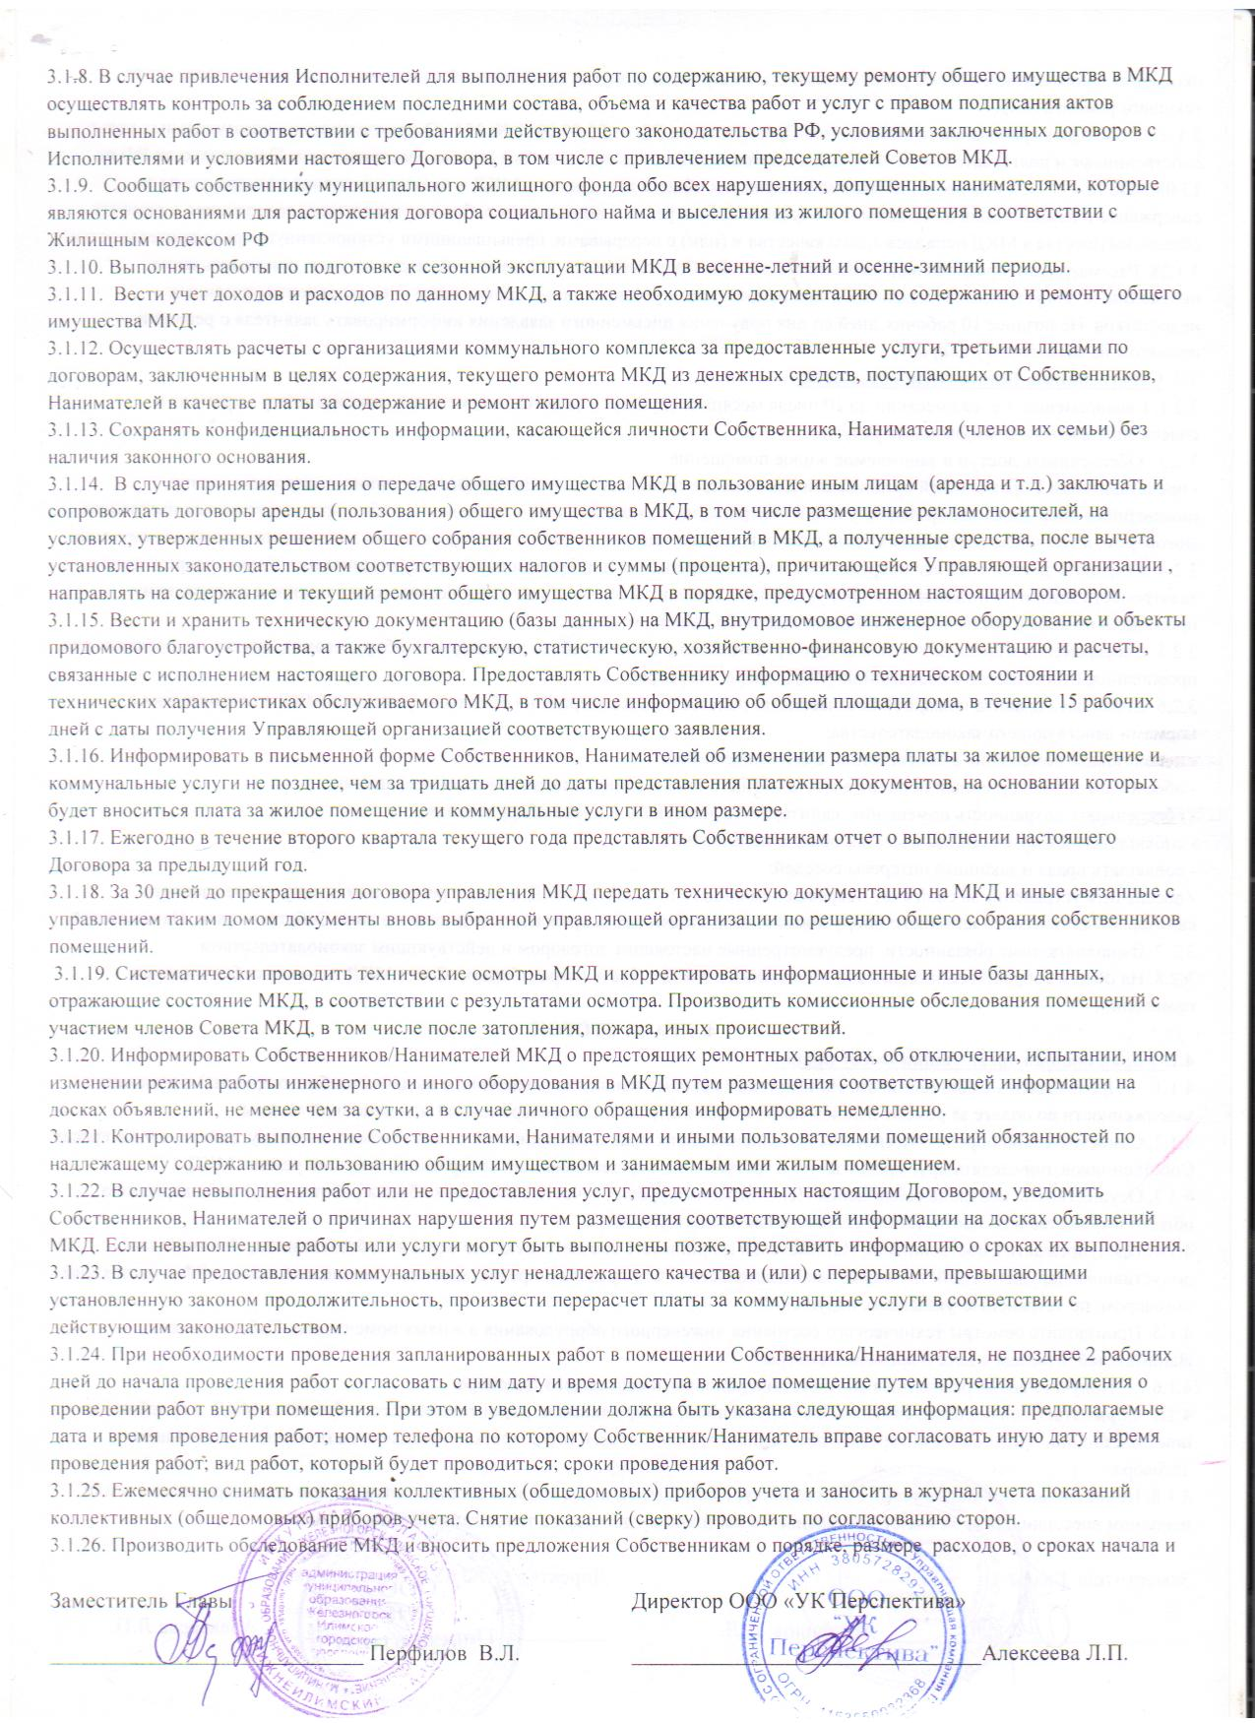

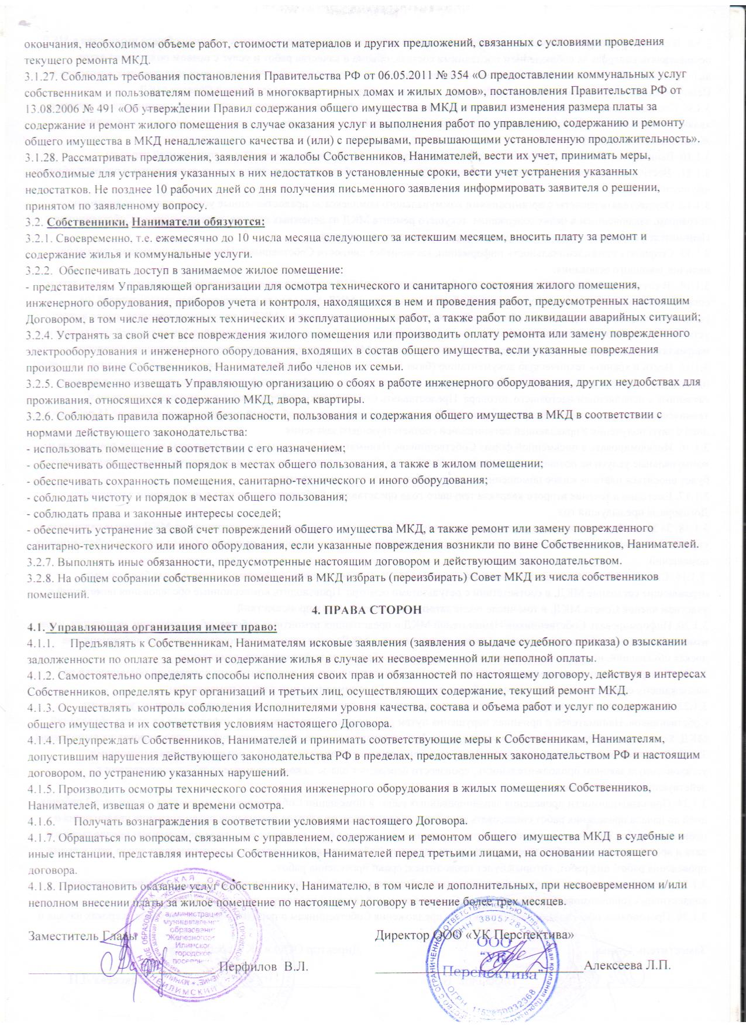

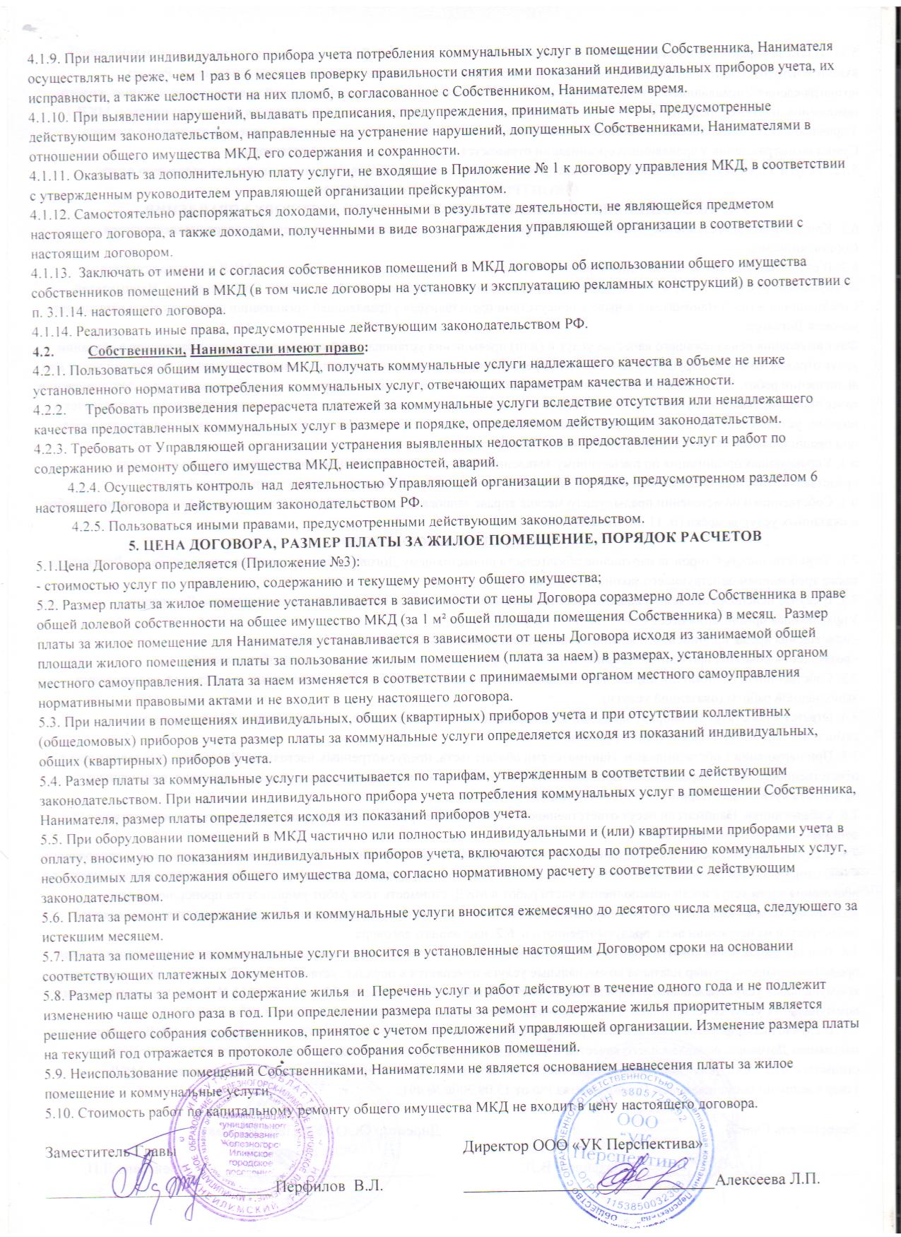

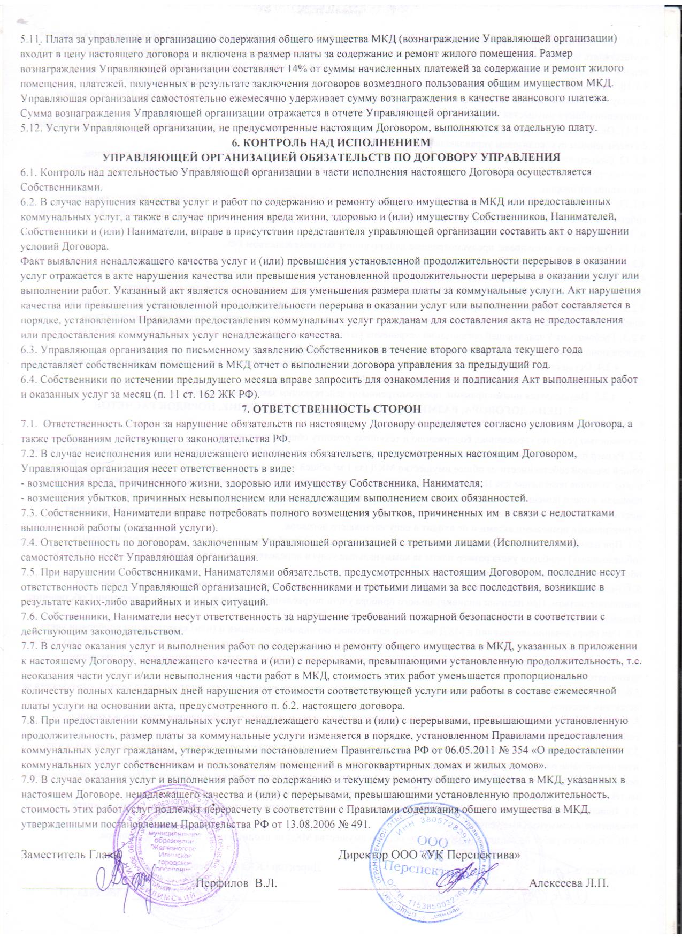

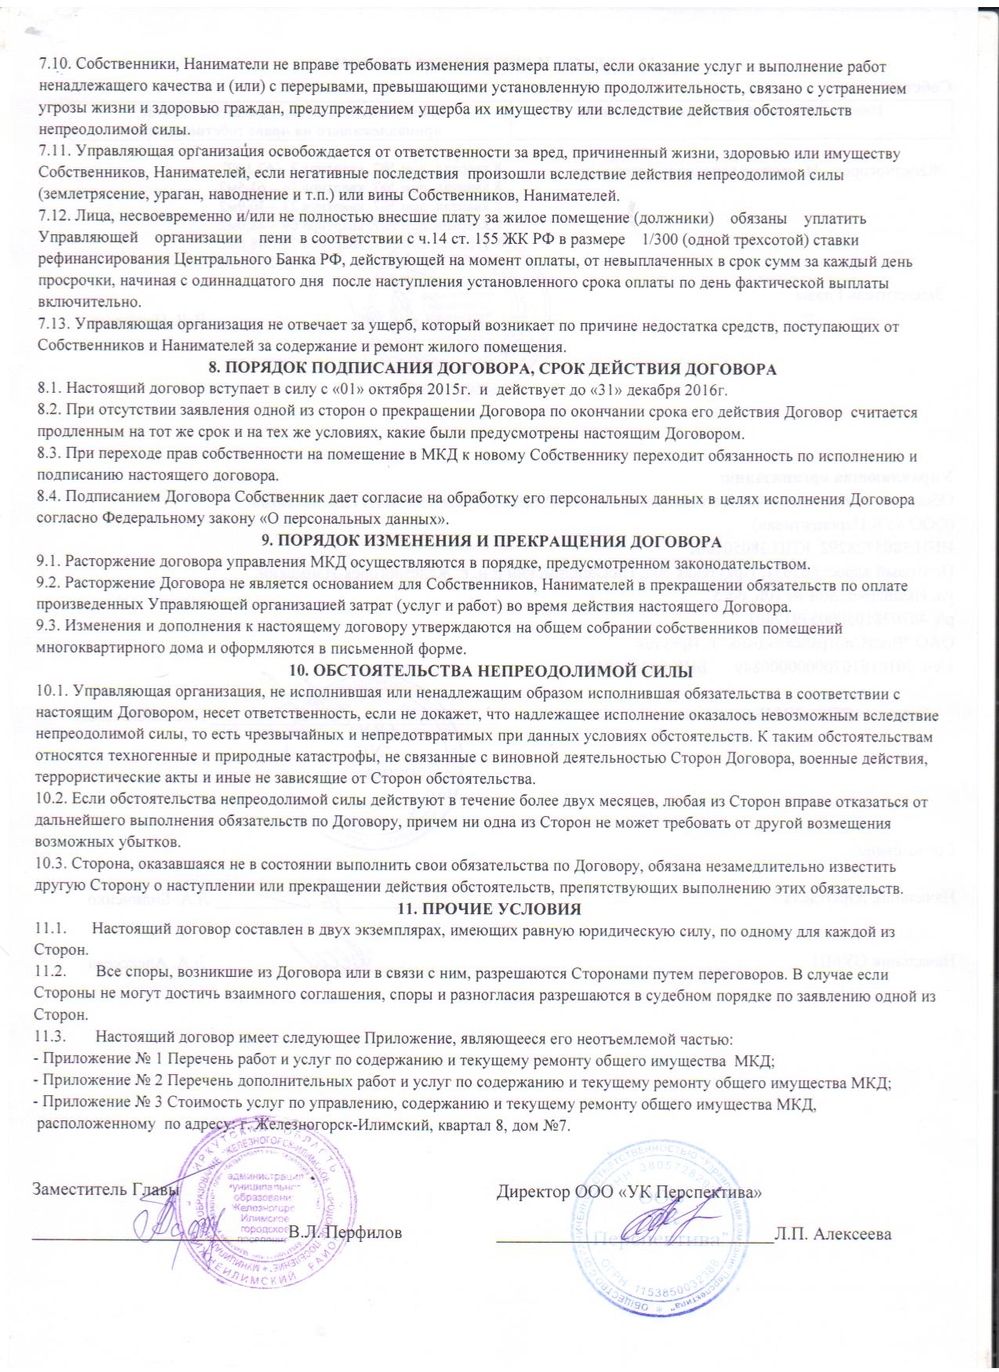

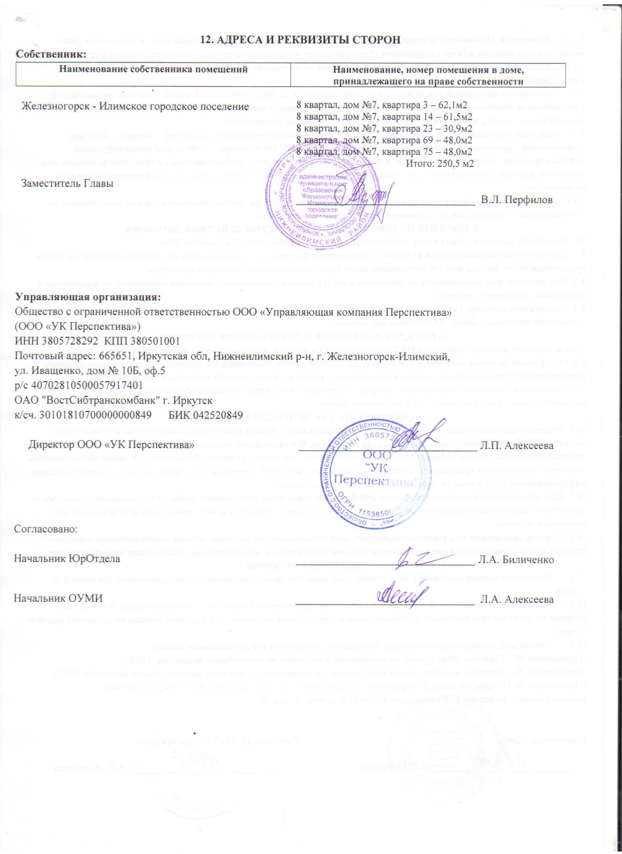

Приложение №1

Перечень услуг и работ по содержанию общего имущества

в многоквартирном доме (МКД)

Работы, необходимые для надлежащего содержания

несущих конструкций и ненесущих конструкций МКД
1. Работы, выполняемые в отношении всех видов фундаментов:
-проверка соответствия параметров вертикальной планировки территории вокруг здания проектным параметрам. Устранение выявленных нарушений;
-проверка технического состояния видимых частей конструкций с выявлением:
-признаков неравномерных осадок фундаментов всех типов;
коррозии арматуры, расслаивания, трещин, выпучивания, отклонения от вертикали в домах с бетонными, железобетонными и -каменными фундаментами;
-при выявлении нарушений - разработка контрольных шурфов в местах обнаружения дефектов, детальное обследование и составление плана мероприятий по устранению причин нарушения и восстановлению эксплуатационных свойств конструкций;
-проверка состояния гидроизоляции фундаментов и систем водоотвода фундамента. При выявлении нарушений - восстановление их работоспособности;
-определение и документальное фиксирование температуры вечномерзлых грунтов для фундаментов в условиях вечномерзлых грунтов.
2. Работы, выполняемые в зданиях с подвалами:
-проверка температурно-влажностного режима подвальных помещений и при выявлении нарушений устранение причин его нарушения;
-проверка состояния помещений подвалов, входов в подвалы и приямков, принятие мер, исключающих подтопление, захламление, загрязнение и загромождение таких помещений, а также мер, обеспечивающих их вентиляцию в соответствии с проектными требованиями;
-контроль за состоянием дверей подвалов и технических подполий, запорных устройств на них. Устранение выявленных неисправностей.
3. Работы, выполняемые для надлежащего содержания стен МКД:
-выявление отклонений от проектных условий эксплуатации, несанкционированного изменения конструктивного решения, признаков потери несущей способности, наличия деформаций, нарушения теплозащитных свойств, гидроизоляции между цокольной частью здания и стенами, неисправности водоотводящих устройств;
-выявление следов коррозии, деформаций и трещин в местах расположения арматуры и закладных деталей, наличия трещин в местах примыкания внутренних поперечных стен к наружным стенам из несущих и самонесущих панелей, из крупноразмерных блоков;
-выявление повреждений в кладке, наличия и характера трещин, выветривания, отклонения от вертикали и выпучивания отдельных участков стен, нарушения связей между отдельными конструкциями в домах со стенами из мелких блоков, искусственных и естественных камней;
-в случае выявления повреждений и нарушений - составление плана мероприятий по инструментальному обследованию стен, восстановлению проектных условий их эксплуатации и его выполнение.
4. Работы, выполняемые в целях надлежащего содержания перекрытий и покрытий МКД:
-выявление нарушений условий эксплуатации, несанкционированных изменений конструктивного решения, выявления прогибов, трещин и колебаний;
-выявление наличия, характера и величины трещин в теле перекрытия и в местах примыканий к стенам, отслоения защитного слоя бетона и оголения арматуры, коррозии арматуры в домах с перекрытиями и покрытиями из монолитного железобетона и сборных железобетонных плит;
-выявление наличия, характера и величины трещин, смещения плит одной относительно другой по высоте, отслоения выравнивающего слоя в заделке швов, следов протечек или промерзаний на плитах и на стенах в местах опирания, отслоения защитного слоя бетона и оголения арматуры, коррозии арматуры в домах с перекрытиями и покрытиями из сборного железобетонного настила;
-выявление наличия, характера и величины трещин в сводах, изменений состояния кладки, коррозии балок в домах с перекрытиями из кирпичных сводов;
-проверка состояния утеплителя, гидроизоляции и звукоизоляции, адгезии отделочных слоев к конструкциям перекрытия (покрытия);
-при выявлении повреждений и нарушений - разработка плана восстановительных работ (при необходимости), проведение восстановительных работ.
5. Работы, выполняемые в целях надлежащего содержания колонн и столбов МКД:
-выявление нарушений условий эксплуатации, несанкционированных изменений конструктивного решения, потери устойчивости, наличия, характера и величины трещин, выпучивания, отклонения от вертикали;
-контроль состояния и выявление коррозии арматуры и арматурной сетки, отслоения защитного слоя бетона, оголения арматуры и нарушения ее сцепления с бетоном, глубоких сколов бетона в домах со сборными и монолитными железобетонными колоннами;
-выявление разрушения или выпадения кирпичей, разрывов или выдергивания стальных связей и анкеров, повреждений кладки под опорами балок и перемычек, раздробления камня или смещения рядов кладки по горизонтальным швам в домах с кирпичными столбами;
-контроль состояния металлических закладных деталей в домах со сборными и монолитными железобетонными колоннами;
при выявлении повреждений и нарушений - разработка плана восстановительных работ (при необходимости), проведение восстановительных работ.
6. Работы, выполняемые в целях надлежащего содержания балок (ригелей) перекрытий и покрытий многоквартирных домов:
-контроль состояния и выявление нарушений условий эксплуатации, несанкционированных изменений конструктивного решения, устойчивости, прогибов, колебаний и трещин;
-выявление поверхностных отколов и отслоения защитного слоя бетона в растянутой зоне, оголения и коррозии арматуры, крупных выбоин и сколов бетона в сжатой зоне в домах с монолитными и сборными железобетонными балками перекрытий и покрытий;
выявление коррозии с уменьшением площади сечения несущих элементов, потери местной устойчивости конструкций (выпучивание стенок и поясов балок), трещин в основном материале элементов в домах со стальными балками перекрытий и покрытий;
-при выявлении повреждений и нарушений - разработка плана восстановительных работ (при необходимости), проведение восстановительных работ.
7. Работы, выполняемые в целях надлежащего содержания крыш МКД:
-проверка кровли на отсутствие протечек;
-выявление деформации и повреждений несущих кровельных конструкций, креплений элементов несущих конструкций крыши, водоотводящих устройств и оборудования, слуховых окон, выходов на крыши, ходовых досок и переходных мостиков на чердаках, осадочных и температурных швов, водоприемных воронок внутреннего водостока;
-проверка состояния защитных бетонных плит и ограждений, фильтрующей способности дренирующего слоя, мест опирания железобетонных коробов и других элементов на эксплуатируемых крышах;
-проверка температурно-влажностного режима и воздухообмена на чердаке;
осмотр потолков верхних этажей домов с совмещенными (бесчердачными) крышами для обеспечения нормативных требований их эксплуатации в период продолжительной и устойчивой отрицательной температуры наружного воздуха, влияющей на возможные промерзания их покрытий;
-проверка и при необходимости очистка кровли и водоотводящих устройств от мусора, грязи и наледи, препятствующих стоку дождевых и талых вод;
-проверка и при необходимости очистка кровли от скопления снега и наледи;
-при выявлении нарушений, приводящих к протечкам, - незамедлительное их устранение. В остальных случаях - разработка плана восстановительных работ (при необходимости), проведение восстановительных работ.
8. Работы, выполняемые в целях надлежащего содержания лестниц МКД:
-выявление деформации и повреждений в несущих конструкциях, надежности крепления ограждений, выбоин и сколов в ступенях;
-выявление наличия и параметров трещин в сопряжениях маршевых плит с несущими конструкциями, оголения и коррозии арматуры, нарушения связей в отдельных проступях в домах с железобетонными лестницами;
-при выявлении повреждений и нарушений - разработка плана восстановительных работ (при необходимости), проведение восстановительных работ;
9. Работы, выполняемые в целях надлежащего содержания фасадов МКД:
-выявление нарушений отделки фасадов и их отдельных элементов, ослабления связи отделочных слоев со стенами, нарушений сплошности и герметичности наружных водостоков;
-нарушений и эксплуатационных качеств несущих конструкций, гидроизоляции, элементов металлических ограждений на балконах, лоджиях и козырьках;
-контроль состояния и восстановление или замена отдельных элементов крылец и зонтов над входами в здание, в подвалы и над балконами;
-контроль состояния и восстановление плотности притворов входных дверей, самозакрывающихся устройств (доводчики, пружины);
-при выявлении повреждений и нарушений - разработка плана восстановительных работ (при необходимости), проведение восстановительных работ.
10. Работы, выполняемые в целях надлежащего содержания перегородок в МКД:
-выявление зыбкости, выпучивания, наличия трещин в теле перегородок и в местах сопряжения между собой и с капитальными стенами, перекрытиями, отопительными панелями, дверными коробками, в местах установки санитарно-технических приборов и прохождения различных трубопроводов;
-при выявлении повреждений и нарушений - разработка плана восстановительных работ (при необходимости), проведение восстановительных работ.
11. Работы, выполняемые в целях надлежащего содержания внутренней отделки МКД:
- проверка состояния внутренней отделки. При наличии угрозы обрушения отделочных слоев или нарушения защитных свойств отделки по отношению к несущим конструкциям и инженерному оборудованию - устранение выявленных нарушений.
12. Работы, выполняемые в целях надлежащего содержания оконных и дверных заполнений помещений, относящихся к общему имуществу в МКД:
-проверка целостности оконных и дверных заполнений, плотности притворов, механической прочности и работоспособности фурнитуры элементов оконных и дверных заполнений в помещениях, относящихся к общему имуществу в многоквартирном доме;
-при выявлении нарушений в отопительный период - незамедлительный ремонт. В остальных случаях - разработка плана восстановительных работ (при необходимости), проведение восстановительных работ.
Работы, необходимые для надлежащего содержания оборудования
и систем инженерно-технического обеспечения, входящих в состав общего имущества в МКД
13. Работы, выполняемые в целях надлежащего содержания мусоропроводов многоквартирных домов:
-проверка технического состояния и работоспособности элементов мусоропровода;
при выявлении засоров - незамедлительное их устранение;
-чистка загрузочных клапанов стволов мусоропроводов;
-чистка и дезинфекция мусоросборной камеры и ее оборудования;
-при выявлении повреждений и нарушений - разработка плана восстановительных работ (при необходимости), проведение восстановительных работ.
14. Работы, выполняемые в целях надлежащего содержания систем вентиляции МКД:
-техническое обслуживание и сезонное управление оборудованием систем вентиляции, определение работоспособности оборудования и элементов систем;
-проверка утепления теплых чердаков, плотности закрытия входов на них;
устранение неплотностей в вентиляционных каналах и шахтах, устранение засоров в каналах, устранение неисправностей шиберов и дроссель-клапанов в вытяжных шахтах, зонтов над шахтами и дефлекторов, замена дефективных вытяжных решеток и их креплений;
-при выявлении повреждений и нарушений - разработка плана восстановительных работ (при необходимости), проведение восстановительных работ.
15. Работы, выполняемые в целях надлежащего содержания индивидуальных тепловых пунктов в МКД:
-проверка исправности и работоспособности оборудования, выполнение наладочных и ремонтных работ на индивидуальных тепловых пунктах в многоквартирных домах;
-постоянный контроль параметров теплоносителя и воды (давления, температуры, расхода) и незамедлительное принятие мер к восстановлению требуемых параметров отопления и водоснабжения и герметичности оборудования;
-гидравлические и тепловые испытания оборудования индивидуальных тепловых пунктов;
-работы по очистке теплообменного оборудования для удаления накипно-коррозионных отложений;
-При выявлении повреждений и нарушений - разработка плана восстановительных работ (при необходимости), проведение восстановительных работ.
16. Общие работы, выполняемые для надлежащего содержания систем водоснабжения (холодного и горячего), отопления и водоотведения в МКД:
-проверка исправности, работоспособности, регулировка и техническое обслуживание, запорной арматуры, контрольно-измерительных приборов, автоматических регуляторов и устройств, коллективных (общедомовых) приборов учета, расширительных баков и элементов, скрытых от постоянного наблюдения (разводящих трубопроводов и оборудования на чердаках, в подвалах и каналах);
-постоянный контроль параметров теплоносителя и воды (давления, температуры, расхода) и незамедлительное принятие мер к восстановлению требуемых параметров отопления и водоснабжения и герметичности систем;
-контроль состояния и замена неисправных контрольно-измерительных приборов (манометров, термометров и т.п.);
-восстановление работоспособности (ремонт, замена) оборудования и отопительных приборов, водоразборных приборов, относящихся к общему имуществу в многоквартирном доме;
-контроль состояния и незамедлительное восстановление герметичности участков трубопроводов и соединительных элементов в случае их разгерметизации;
-контроль состояния и восстановление исправности элементов внутренней канализации, канализационных вытяжек, внутреннего водостока, дренажных систем и дворовой канализации;
-переключение в целях надежной эксплуатации режимов работы внутреннего водостока, гидравлического затвора внутреннего водостока;
-промывка участков водопровода после выполнения ремонтно-строительных работ на водопроводе;
-промывка систем водоснабжения для удаления накипно-коррозионных отложений.
17. Работы, выполняемые в целях надлежащего содержания систем теплоснабжения (отопление, горячее водоснабжение) в МКД:
-испытания на прочность и плотность (гидравлические испытания) узлов ввода и систем отопления, промывка и регулировка систем отопления;
-удаление воздуха из системы отопления;
-промывка централизованных систем теплоснабжения для удаления накипно-коррозионных отложений.
18. Работы, выполняемые в целях надлежащего содержания электрооборудования в МКД:
-проверка заземления оболочки электрокабеля, оборудования, замеры сопротивления изоляции проводов, трубопроводов и восстановление цепей заземления по результатам проверки;
-проверка и обеспечение работоспособности устройств защитного отключения;
-техническое обслуживание и ремонт силовых и осветительных установок, тепловых пунктов, элементов внутридомовых электросетей, очистка клемм и соединений в групповых щитках и распределительных шкафах, наладка электрооборудования;
Работы и услуги по содержанию иного общего имущества в МКД
19. Работы по содержанию помещений, входящих в состав общего имущества в МКД:
-сухая и влажная уборка тамбуров, холлов, коридоров, галерей, лестничных площадок и маршей, пандусов;
-влажная протирка подоконников, оконных решеток, перил лестниц, шкафов для электросчетчиков слаботочных устройств, -почтовых ящиков, дверных коробок, полотен дверей, доводчиков, дверных ручек;
-мытье окон;
-очистка систем защиты от грязи (металлических решеток, ячеистых покрытий, приямков, текстильных матов);
-проведение дератизации и дезинсекции помещений, входящих в состав общего имущества в многоквартирном доме.
20. Работы по содержанию земельного участка, на котором расположен МКД, с элементами озеленения и благоустройства, иными объектами, предназначенными для обслуживания и эксплуатации этого дома (далее - придомовая территория), в холодный период года:
-сдвигание свежевыпавшего снега и очистка придомовой территории от снега и льда при наличии колейности свыше 5 см;
очистка придомовой территории от снега наносного происхождения (или подметание такой территории, свободной от снежного покрова);
-очистка придомовой территории от наледи и льда;
-очистка от мусора урн, установленных возле подъездов, уборка контейнерных площадок, расположенных на придомовой территории общего имущества многоквартирного дома;
-уборка крыльца и площадки перед входом в подъезд.
21. Работы по содержанию придомовой территории в теплый период года:
-подметание и уборка придомовой территории;
-очистка от мусора урн, установленных возле подъездов, и уборка контейнерных площадок, расположенных на территории общего имущества многоквартирного дома;
-уборка и выкашивание газонов;
-прочистка ливневой канализации;
уборка крыльца и площадки перед входом в подъезд, очистка металлической решетки и приямка.
22. Работы по обеспечению вывоза бытовых отходов:
-незамедлительный вывоз твердых бытовых отходов при накоплении более 2,5 куб. метров;
-организация мест накопления бытовых отходов, сбор отходов I - IV классов опасности (отработанных ртутьсодержащих ламп и др.) и их передача в специализированные организации, имеющие лицензии на осуществление деятельности по сбору, использованию, обезвреживанию, транспортированию и размещению таких отходов.
23. Работы по обеспечению требований пожарной безопасности
- осмотры и обеспечение работоспособного состояния пожарных лестниц, лазов, проходов, выходов.
24. Обеспечение устранения аварий в соответствии с установленными предельными сроками на внутридомовых инженерных системах в многоквартирном доме, выполнения заявок населения.

- Перечень работ, относящихся к текущему ремонту
1. Фундаменты
-Устранение местных деформаций, усиление, восстановление поврежденных участков фундаментов, вентиляционных продухов, отмостки и входов в подвалы.
2. Стены и фасады
-Герметизация стыков, заделка и восстановление архитектурных элементов; ремонт и окраска фасадов.
3. Перекрытия
-Частичная смена отдельных элементов; заделка швов и трещин; укрепление и окраска.
4. Крыши
-Усиление элементов деревянной стропильной системы, устранение неисправностей стальных, асбестоцементных и других кровель, замена водосточных труб; ремонт гидроизоляции, утепления и вентиляции.
5. Оконные и дверные заполнения
-Смена и восстановление отдельных элементов (приборов) и заполнений.
6. Лестницы, балконы, крыльца (зонты-козырьки) над входами в подъезды, подвалы, над балконами верхних этажей
-Восстановление или замена отдельных участков и элементов.
7. Внутренняя отделка
-Восстановление отделки стен, потолков, полов отдельными участками в подъездах, технических помещений, в других общедомовых вспомогательных помещениях.
8. Центральное отопление
-Установка, замена и восстановление работоспособности отдельных элементов и частей элементов внутренних систем центрального отопления.
9. Водопровод и канализация, горячее водоснабжение
-Установка, замена и восстановление работоспособности отдельных элементов и частей элементов внутренних систем водопроводов и канализации, горячего водоснабжения.
10. Электроснабжение и электротехнические устройства
-Установка, замена и восстановление работоспособности электроснабжения здания за исключением внутриквартирных устройств и приборов.
11. Вентиляция
-Замена и восстановление работоспособности внутридомовой системы вентиляции.
12. Мусоропроводы
-Восстановление работоспособности вентиляционных и промывочных устройств, крышек мусороприемных клапанов и шиберных устройств.
13. Внешнее благоустройство
-Ремонт и восстановление разрушенных участков тротуаров, проездов, дорожек, отмосток ограждений и оборудования спортивных, хозяйственных площадок и площадок для отдыха, площадок и навесов для контейнеров-мусоросборников.
Приложение N 2
к договору
Перечень дополнительных работ и услуг по содержанию и ремонту общего имущества многоквартирного дома

N п.п. | Наименование работ | Периодичность выполнения
1. Текущий ремонт строительных конструкций общего имущества жилого дома.
1.1. | Ремонт (окраска) тамбуров, при наличии входа в подвальное помещение | По необходимости
2. Техническое обслуживание, текущий ремонт системы отопления, горячего
и холодного водоснабжения, системы канализации общего имущества жилого дома
2.1. | Выполнение заявок по ревизии санитарно-технического оборудования от населения | По необходимости
3. Техническое обслуживание и текущий ремонт внутридомовых электрических сетей
и оборудования общего имущества жилого дома
3.1. | Ремонт электропроводки до 2-х метров | По необходимости
4. Механизированная зимняя очистка внутридомовых проездов жилого дома
4.1. | Очистка, уборка | По необходимости

Приложение №3 Стоимость услуг по управлению, содержанию и текущему ремонту общего имущества многоквартирных домов обслуживаемых
ООО "Управляющая Компания Перспектива"
 |  |  |  | на 2015 год
№ п/п | Наименование |  |  |  |  |  |  | Стоимость (руб/м2)
I | СОДЕРЖАНИЕ МКД |  |  |  |  |  |  | 11,64
1. | Содержание конструктивных элементов жилых зданий (плановые осмотры конструктивных элементов жилых зданий, мелкий ремонт входных дверей в подъезды и подвалы, замена разбитых стекол в помещениях общего пользования, прочистка вентиляции, побелка и покраска элеваторных узлов и электрощитовых, покраска и ремонт по мере необходимости малых форм, навеска замков на чердачные и подвальные помещения, сброс снега и сосулек с кровли по мере необходимости) |  |  |  |  |  |  | 0,65
2. | Содержание внутридомового инженерного оборудования (устранение незначительных неисправностей в системах ГВС,ХВС, отопления, канализации в местах общего пользования, устранение течи в трубопроводах, мелкий ремонт проводки в местах общего пользования, освещение подъездов, подвалов, узлов управления по мере необходимости, подготовка к сезонной эксплуатации, сдача элеваторного узла к отопительному сезону, проведение технических осмотров и устранение незначительных неисправностей электротехнических устройств, силовых установок, консервация и расконсервация системы отопления, составление описей недостатков, проведение ППР, поверка и ремонт манометров).Обслуживание, ремонт и поверка общедомовых приборов учета, снятие показаний с общедомовых приборов. |  |  |  |  |  |  | 3,59
3. | Уборка придомовой территории (подметание территории и транспортировка мусора в установленное место. Очистка приямков от мусора. Сдвигание снега в кучи, подметание территории, подсыпка территории во время гололеда, очистка территории, крышек люков колодцев и водосточных труб от наледи и льда по мере необходимости. Очистка проезжей части придомовой территории от снега снегоочистительной техникой. |  |  |  |  |  |  | 1,88
4. | Уборка лестничных клеток ( мытье лестничных клеток, маршей,влажная протирка перил при каждой уборке, влажное протирание панелей, радиаторов, мытье окон) |  |  |  |  |  |  | 1,09
5. | Аварийно диспетчерское обслуживание |  |  |  |  |  |  | 0,51
6. | Вывоз и утилизация (захоронение) твердых бытовых отходов |  |  |  |  |  |  | 1,96
6. | в т.ч. вывоз ТБО |  |  |  |  |  |  | 1,35
6. | утилизация (захоронение) ТБО |  |  |  |  |  |  | 0,61
7. | Расходы управления (общее управление, бухгалтерское, кадровое, экономическое, юридическое сопровождение деятельности предприятия, услуги банка) |  |  |  |  |  |  | 1,58
II | ТЕКУЩИЙ РЕМОНТ МКД |  |  |  |  |  |  | 3,90
8. | Услуги расчетно-кассового обслуживания (начисление платежей за жилищные услуги) |  |  |  |  |  |  | 0,38
ВСЕГО: СОДЕРЖАНИЕ И ТЕКУЩИЙ РЕМОНТ МКД |  |  |  |  |  |  |  | 15,54
Гарантийный срок на выполняемые работы составляет 12 месяцев.

